Purée d’endive
Préparation : 10 mn
Cuisson : 30 mn
1 petite pomme de terre
1 endive
1/2 cuillère à café de sucre
2 cuillères à soupe de lait

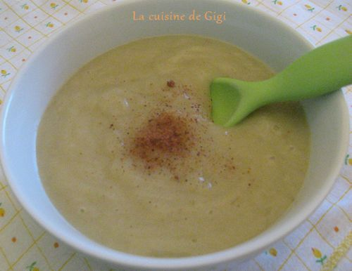
Eplucher la pomme de terre et la couper en cubes.
Retirer les feuilles extérieures de l'endive et couper le pied en creusant pour retirer la partie amère.
Faire cuire les légumes dans de l'eau bouillante avec le sucre pendant une demi-heure.
Les égoutter et les écraser avec le lait, saler très peu et servir tiède.
Ajouter une pointe de muscade si votre enfant apprécie le goût de l'endive.

